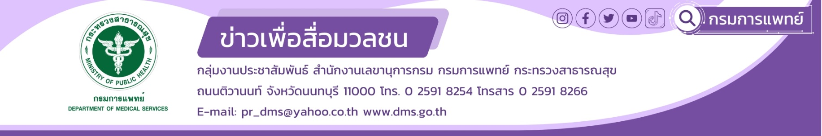

**พาร์กินสัน อาการสั่นที่ไม่ควรมองข้าม**

**โรงพยาบาลราชวิถี กรมการแพทย์** ชี้ โรคพาร์กินสันมีความสำคัญต่อการสาธารณสุขไทย เพราะเป็นโรคที่ทำให้ส่งผลต่อคุณภาพชีวิตของผู้ป่วย ทุพพลภาพ เพิ่มอัตราการเสียชีวิต และยังส่งผลต่อคุณภาพชีวิตของผู้ดูแลอีกด้วย

**นายแพทย์ณัฐพงศ์ วงศ์วิวัฒน์ รองอธิบดี กรมการแพทย์** กล่าวว่า โรคพาร์กินสัน (Parkinson’s disease) เป็นโรคทางสมองที่เกิดจากเซลล์สมองในบางตำแหน่งเกิดมีการตายโดยไม่ทราบสาเหตุที่แน่ชัด จึงทำให้สารสื่อประสาทในสมองที่มีชื่อว่า “โดพามีน” (Dopamine) ซึ่งทำหน้าที่ควบคุมการเคลื่อนไหวของร่างกายมีการตายและลดจำนวนลง จึงทำให้ร่างกายของผู้ป่วยเกิดอาการสั่น แขนขาเกร็ง เคลื่อนไหวร่างกายช้า และสูญเสียการทรงตัว ซึ่งอาการเหล่านี้จะเป็นแบบค่อยเป็นค่อยไปและทวีความรุนแรงขึ้นอย่างช้าๆ และในปัจจุบันยังไม่มีวิธีรักษาโรคนี้ให้หายขาดได้

**นายแพทย์จินดา โรจนเมธินทร์ ผู้อำนวยการโรงพยาบาลราชวิถี** กล่าวว่า โดยปกติแล้วโรคนี้จะมีอาการที่แสดงออกมามาก หรือน้อยแตกต่างกันไป ขึ้นอยู่กับปัจจัยหลายๆอย่าง ซึ่งอาการที่แสดงออกมีดังนี้ อาการสั่น เคลื่อนไหวช้า กล้ามเนื้อแข็งเกร็ง การทรงตัวไม่ดี เสียงค่อยและเบาลง สีหน้าไร้อารมณ์ หลังค่อม ตัวงุ้มลง ความสามารถในการได้กลิ่นลดลง ท้องผูก ตะโกนร้อง หรือมีการขยับแขนขาอย่างรุนแรงในขณะหลับ เขียนตัวหนังสือเล็กลง เป็นต้น

**แพทย์หญิงพิมลพรรณ เลี่ยนเครือ นายแพทย์ชำนาญการ ด้านประสาทวิทยา กลุ่มงานอายุรศาสตร์ โรงพยาบาลราชวิถี** กล่าวเพิ่มเติมว่า โรคพาร์กินสัน รักษาได้โดย การรับประทานยา เพื่อเพิ่มปริมาณสารเคมีโดปามีนให้เพียงพอต่อความต้องการของร่างกาย โดยแพทย์จะพิจารณาการให้ยาตามอาการของผู้ป่วย การทำกายภาพบำบัด เพื่อให้ผู้ป่วยสามารถเคลื่อนไหวได้อย่างถูกต้อง ไม่ว่าจะเป็นการเดิน การนั่ง และการทรงตัว ผู้ป่วยจะสามารถสามารถใช้ชีวิตประจำวันได้อย่างเป็นปกติมากยิ่งขึ้น และการผ่าตัด เหมาะสมกับผู้ป่วยที่มีภาวะการตอบสนองต่อยาไม่สม่ำเสมอ หรือมีภาวะแทรกซ้อนจากการรับประทานยา การผ่าตัดจะใช้วิธีฝังขั้วไฟฟ้าเพื่อไปกระตุ้นสมอง เรียกว่า การผ่าตัดกระตุ้นสมองส่วนลึก หากพบว่าคนในครอบครัวมีอาการเข้าข่ายจะเป็นโรคนี้ควรรีบพาเข้าพบแพทย์เพื่อรับการรักษาและป้องกันไม่ให้เกิดอันตรายต่อผู้ป่วยนั่นเอง

**************************************

*#กรมการแพทย์ #โรงพยาบาลราชวิถี #โรคพาร์กินสัน*

- ขอขอบคุณ –

19 กันยายน 2566